何妨

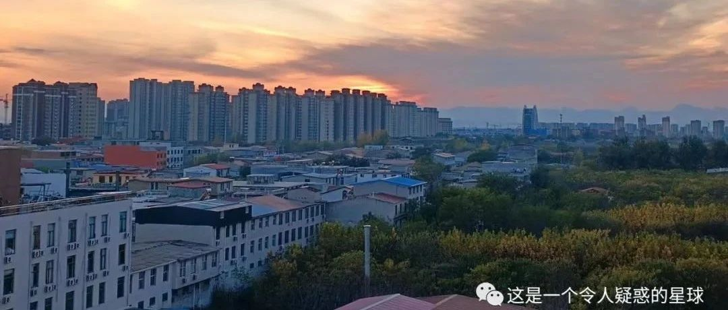

# 太阳背对着我，我不知道它在想什么

原创 何妨  [这是一个令人疑惑的星球](javascript:void(0);)

今天华北平原的落日很好看，占据了很多人的朋友圈，好似天涯共了此时，以让我真的有了我们活在同一个天空下的错觉。落日是很好看，它以它的魅力迷醉了西边一大片云彩，但我仍然感到一股清冷，我认为太阳是在背对着我，我不知道它在想什么。

我眼前的落日虽然已经到了薄暮之时，但它带来的光辉仍然割开了这片天空的之前的浓昼。石家庄前些天特别冷，温度很低，反倒是今天这久违的秋日再次莅临，是人意想不到意料之外的。我想这秋日是带着它的使命来的，似乎要把这片天空当做试点，看能不能温暖一部分，让云彩都放松一些，自由一点，如果效果得当，则会推广到其他的天空。我身处这片天空之下，自然很是欣喜，我也乐于当第一个吃螃蟹的无知者，或者说，是先行者。

可是云彩不这样想。我身处的地方位于城市偏郊，站在楼顶才能看到远处的隶属于城市标志的高楼大厦，近处多是一些低矮的楼房和耕地树林。照常讲，阳光普照会把世界分为两个部分，一部分是接触到阳光的，一部分是建筑物的背面和遮挡到的阴影部分。阳光照到的地方按理说是应该欣欣向荣，阴影地方应该是抑郁压抑的。但今天的秋日的阳光似乎恰恰相反了，阳光普照的功效也事与愿违了。为何被阳光照到的人有阴翳之感？为何那身处阴影里的人又极度向往阳光？大概是被封闭久了的限制，除了门和窗户能够隔绝自然，心里的门和窗户也是能够隔绝的，且比前者隔绝的更彻底。

想到这里，我大概也能明白为什么肖申克的救赎里面那个管理图书馆的老人不希望出去了，隔绝的久了，似乎都有适应被封闭的习惯了。

我仍然愿意出去，这是我一直渴望的。私以为每个人都有自己的主场季节。春意融洽，夏日昂扬，秋天定心，冬季礼貌。在自己的主场季节里人干什么事都比往日有更足的劲头，甚至一呼一吸都能与季节的一朝一夕有所共鸣。我们潜移默化里都认定春天才是适合复苏的季节，才适合打破禁锢走向阳光，秋天是用来过渡的，清冷的秋天是用来过渡到寒冬的，而冬天是需要熬的，我们认为，熬过冬天才能一切向好，所以对于这种秋日的阳光并没有去信任。

其实不然。哪个季节是专门用来承上启下过渡的？哪个季节不是过渡的？四季依次更替，各有各的好处，各有各的欣喜，保留对季节固有的印象和心情是不可取的，秋天不应该受这种委屈。

想过以上这些之后，再去看西边的太阳，我觉得它不再背对着我了，这样的日落，是最治愈的时刻。从今天开始，即使这个冬天温度再低，我想也不会再有隐逸和伶仃的感觉了。

我们不该骑驴找马，不该在骑驴找马的过程中把自己胯下那匹真正的好马弄丢了。

预览时标签不可点

微信扫一扫  
关注该公众号

[知道了](javascript:;)

微信扫一扫  
使用小程序

[取消](javascript:void(0);) [允许](javascript:void(0);)

[取消](javascript:void(0);) [允许](javascript:void(0);)

×

分析

：  ，  ，  ，  ，  ，  ，  ，  ，  ，  ，  ，  ，  。   视频  小程序  赞  ，轻点两下取消赞  在看  ，轻点两下取消在看  分享  留言  收藏